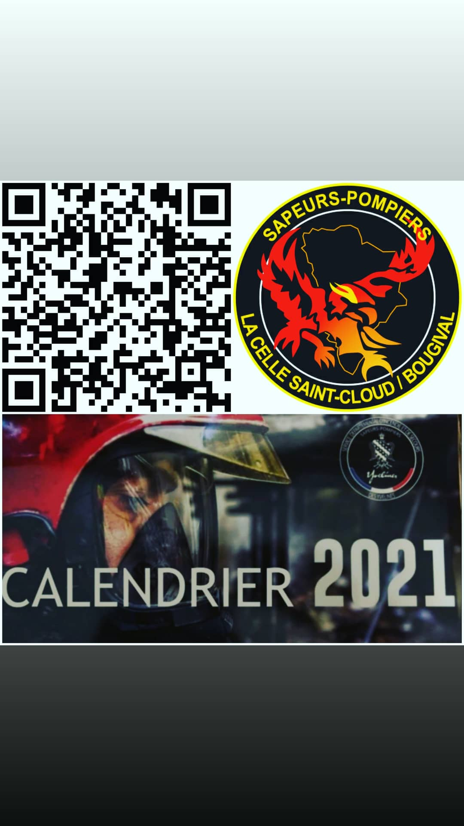
COMMISSION SECURITE
Flash Info – 3/12/2020
véhicules30 Juin 2020

C’est l’époque des calendriers…
Les sapeurs-pompiers ne feront cette année
aucune vente de leurs calendriers en porte à porte.
Vous pouvez cependant leur faire un don de la façon suivante :
- via le lien ci-dessous :
https://www.helloasso.com/associations/amicale-sapeurs-pompiers-la-celle-st-cloud-bougival/formulaires/1
- par voie postale : Amicale des sapeurs-pompiers
8 B avenue Charles de Gaulle
78170 - La celle st cloud
(Chèque à l'ordre de : Amicale des sapeurs-pompiers)
Petit rappel :
Les vols par « ruse » ou « fausse qualité » sont hélas encore d’actualité. Les malfaiteurs inventent des scénarios toujours plus trompeurs…
Nous vous recommandons vivement lors d’un démarchage à votre domicile, de prendre les coordonnées des intervenants afin de faire les vérifications d’usage avant toute prise de décision et surtout de leur ouvrir votre porte. Il ne faut pas également hésiter à appeler le 17 si la personne insiste.
Si vous êtes victime de vol :
Composez le «17 » immédiatement et rendez-vous rapidement au commissariat le plus proche. Contactez votre assurance.
La commission sécurité

https://www.chataigneraie.info/commissions/securite
N’hésitez pas à en parler à vos voisins

